班级  Klass | 学前班 | 教室  Klassrum | A228
老师  Laoshi | 姜老师 | 电话  Mobil | 0762797068
邮箱地址  E-mail | Lingalfredsson@gmil.com | 上课日期  Datum | 2018-08-25

教学目标(mål)：
1）学习第一课生字
人，头，目，口，耳，手，足，大，小，多，小
2) 四句韵歌
吃完早餐， 走进学堂， 见了老师， 说声您早
教学重点(tyngdpunkt)：能说，能读，会认第二课的11个生字，会读四4句韵歌。
教学辅助(material)：图片，字卡，视频

百：https://www.youtube.com/watch?v=mA9ItTAxn6M
2)早上起床:https://www.youtube.com/watch?v=EReEQ2BxmSI

二.游戏
1）指鼻子：老师说，同学们指自己的头，口。。。
2) 咬手指，复习上节课四句韵歌，咬到的大声读四韵歌。
3) 出去找大，小 和多，小的自然现象。

三.填色
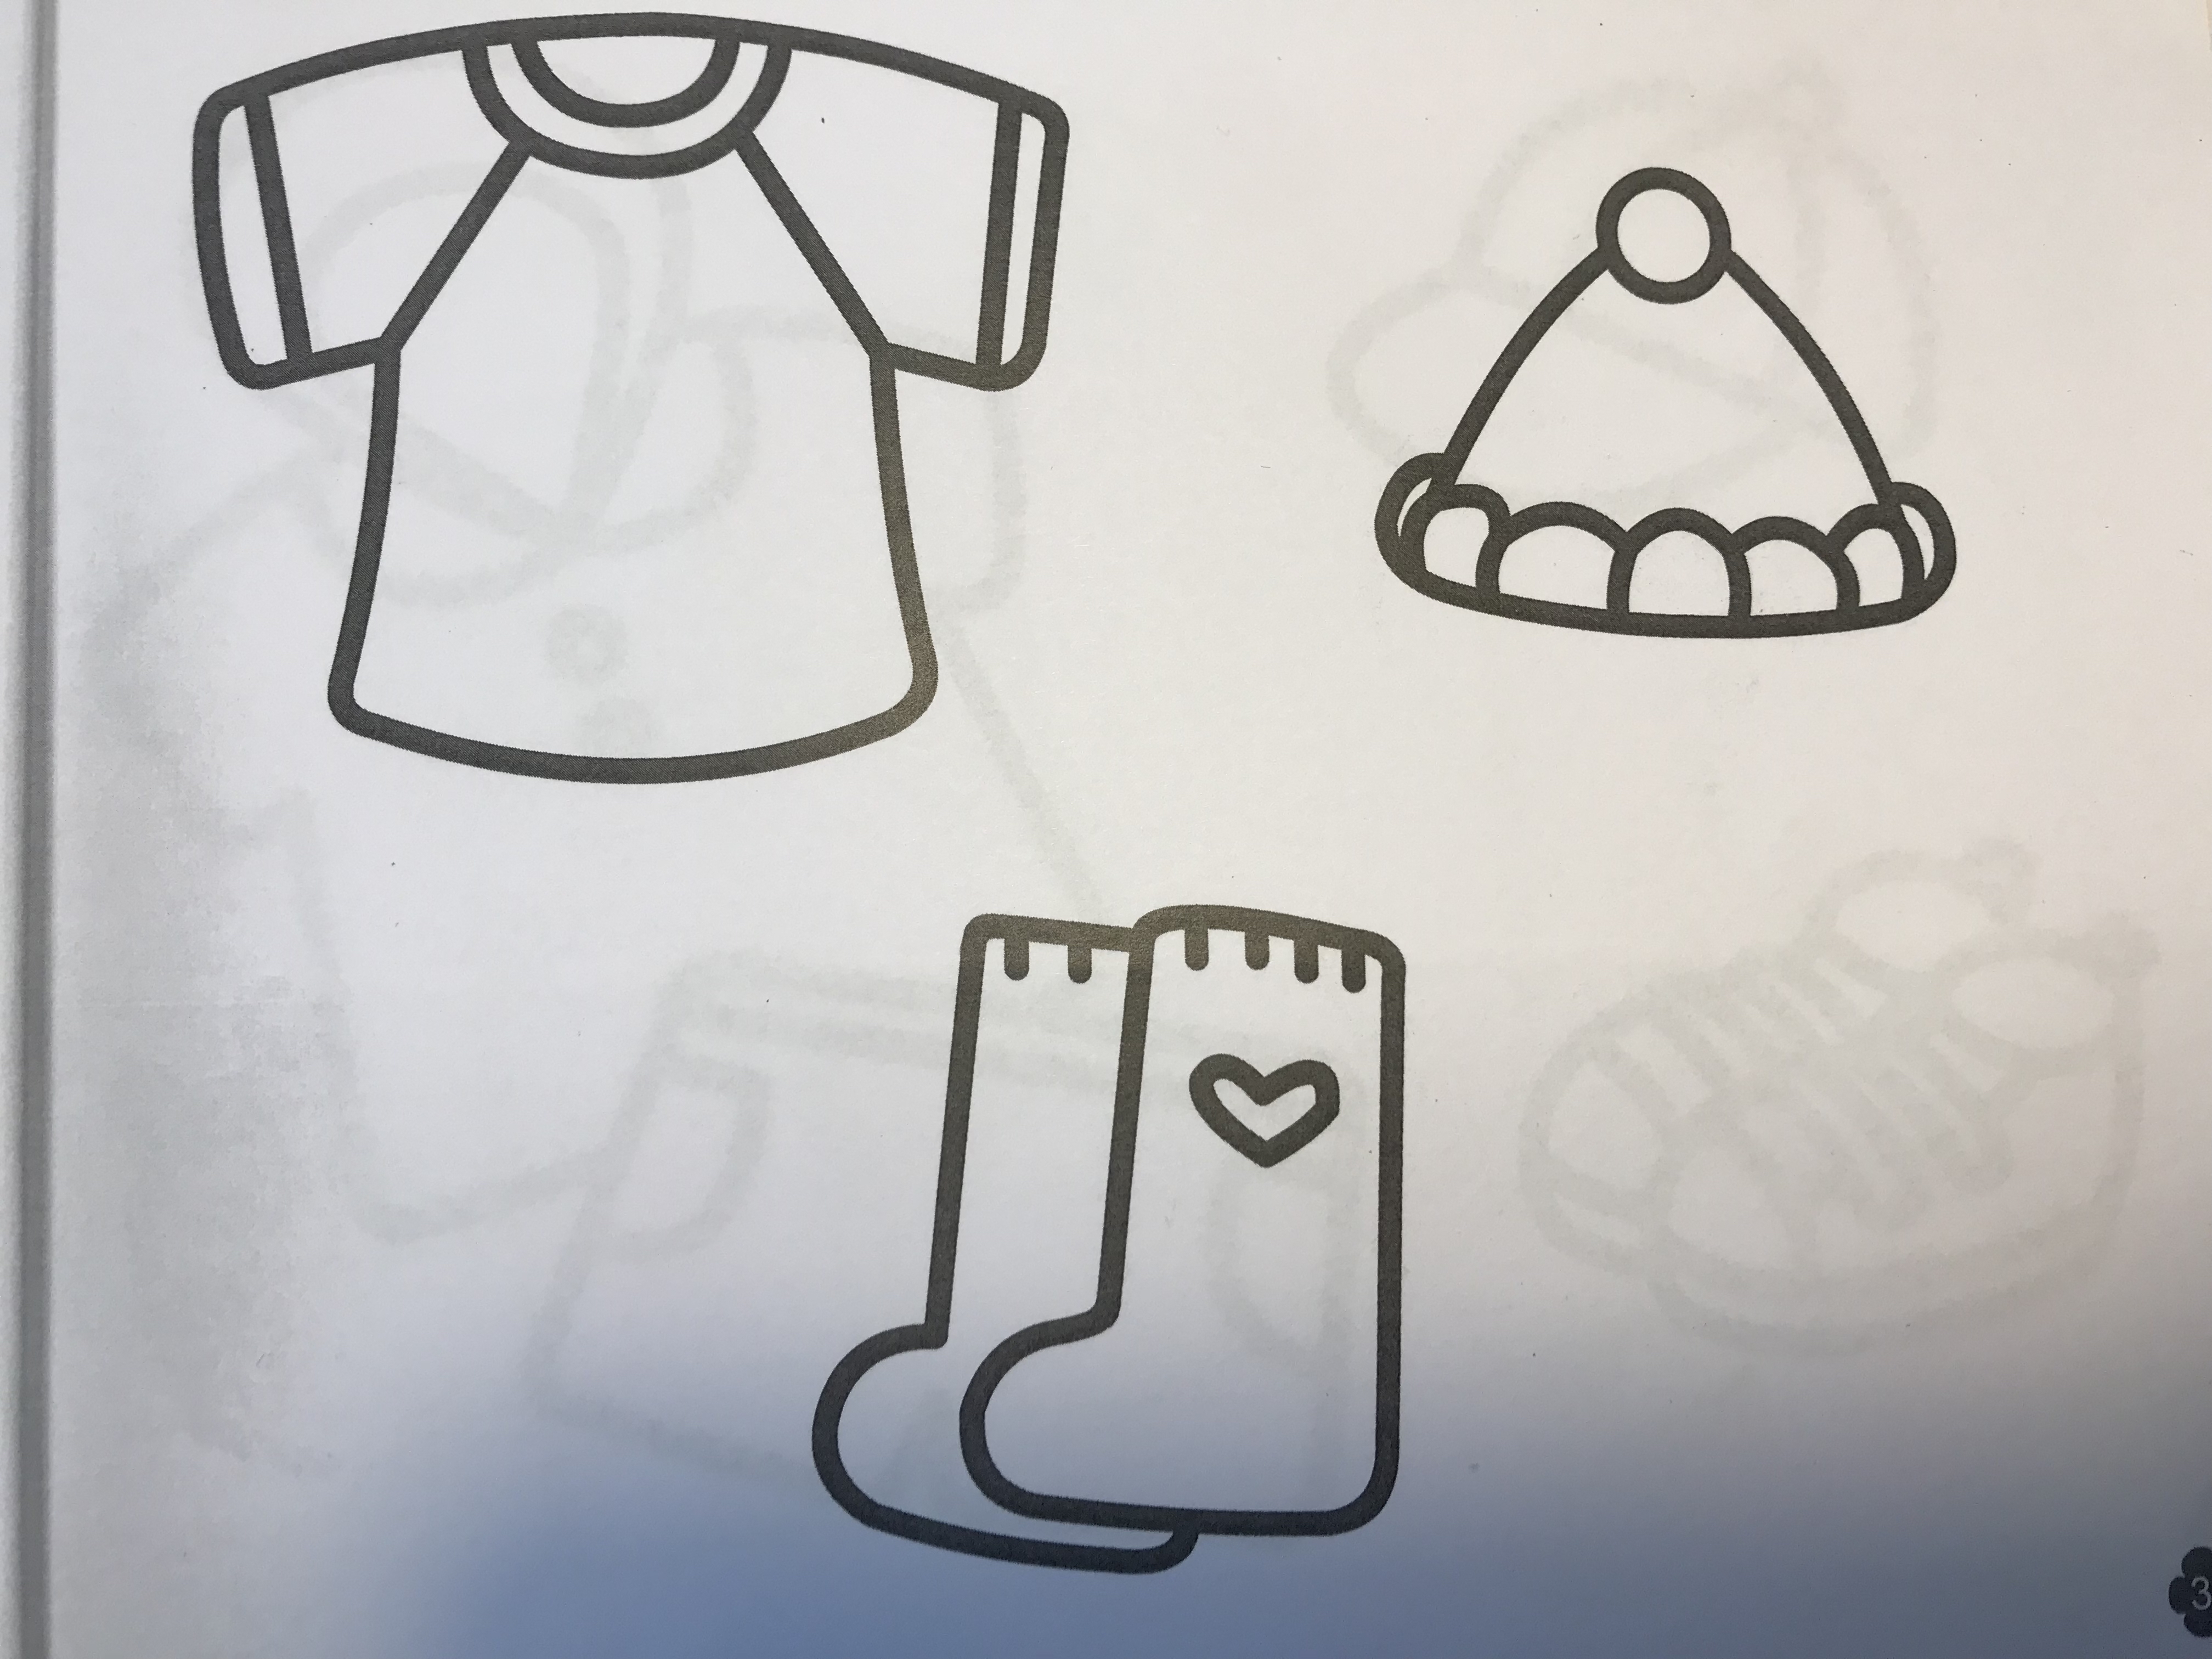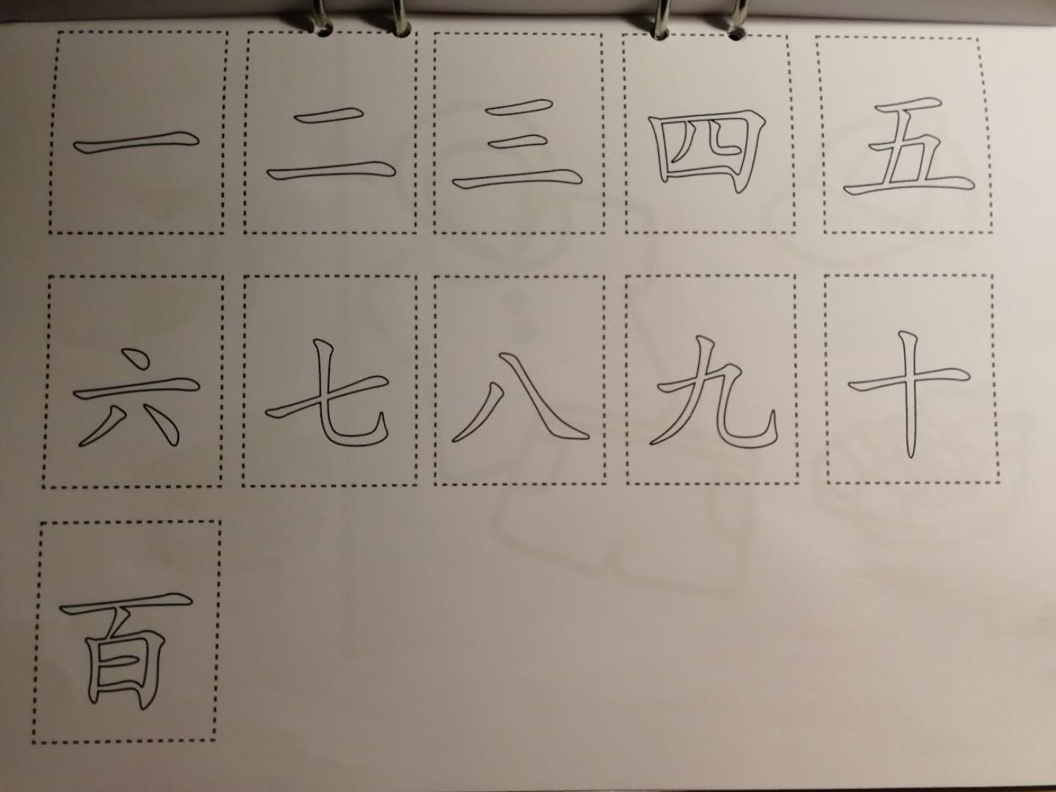

课时安排(tidsplanering): 3

上课内容 lektionsinnehåll

第一课时ＫＬ －(1:a timme)
- 步骤一(steg 1) 复习第一课内容。强调卫生。
- 步骤二(steg 2) 学习11个生字：人，头，目，口，耳，手，足，大，小，多，少
- 步骤三(steg 3) 唱歌记字--如果幸福你就拍拍手（我们把歌词自己改成这课的生字

第二课时ＫＬ －
- 步骤一(steg 1) 四句韵歌：吃完早餐，走进学堂，见了老师，说声您早
- 步骤二(steg 2) 看图说话-韵歌
- 步骤三(steg 3) 出去找：大和小，多和少

第三课时ＫＬ －
- 步骤一(steg 1) 填色
- 步骤二(steg 2)复习全部生字（唱歌），韵歌（看图）
- 步骤三(steg 3) 10分钟：家长进来，汇报今天的学习情况，总结网上作业情况和布置作业

课后作业 Läxa
1）复习22个生字和八句韵歌，要求孩子在微信里要说给老师听。
2）听故事（我会在群里发一段小故事，让同学们在家里多听，再回答老师的问题。家长尽可能让孩子自己回答！）
学生姓名 | 本周是否到课 närvarande på lektionen | 上周作业是否完成 läxa inlämnade under lektionen
Dennis丹尼斯 | 是 | 已
陈璎 | 是 | 已
李晴晴 | 是 | 已
秋林惠 | 是 | 已
Charlie Inghage蛋蛋 | 是
周骏熙 | 是 | 已
秦俪桠 | 是 | 已
刘皓杨 | 是 | 已
Christopher杨承桦 | 是 | 已
古晨璎 | 是 | 已
胡楷夫 | 是
依沙白拉 | 是

